臺南市 108學年度第2學期國民教育輔導團健康與體育領域 團務會議紀錄
會議名稱 | 第一次團務會議 | 會議地點 | 崇明國中校長室
出席人員 | 陳威介校長、康晉源校長、杜俊興校長、洪誌忱老師、朱瓊芳主任、許智翔老師、陳鈺萍主任、王信凱老師、鄭吉和老師、劉峪倫老師、黃建松主任、周柏廷組長
紀錄人 | 洪誌忱老師 | 會議日期 | 109年02月06日(週三)13：00~16：00
團務報告 | （一）到校服務局端尚未公告  （二）預定召開會議及研習計畫內容草案：  1.109/2/13各團領召與執秘會議(照舊)  2.109/2/20央團召開精進計畫會議(取消)延至3/5  3.109/2/21體育科評量知能會議(取消)  4.109/4/16南區研討會  5.預定日期下4月1090408「食育融入健康教育課程示例(二) -手做教具」研習  6.確定日期下4月1090422有效教學課程-運動傷害與防護研習  7.預定日期下6月1090624行動載具應用實務研習暨期末團務會議
討論事項 | (一)討論事項一：108學年度第二學期承辦學校一覽表  誌忱老師報告:已公告相關主辦學校，日期部分已聯絡該校教學組，學甲及左鎮日期有變動。  決議:依規畫辦理。  (二)討論事項二：如文件108學年度年度第二學期行事曆  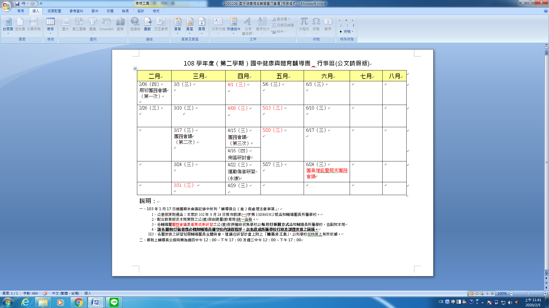  1.誌忱老師提問:領召會議是否照常辦理。  ※決議:考量疫情狀況，本學期暫停辦理回流。  2.誌忱老師提問:南區研討會素養導向示例分享徵求自願者  ※決議:由大成國中陳鈺萍主任協助。  3.※決議行事曆修正後由柏廷組長統一發文給各輔導員辦理請假事宜。  (三)討論事項三:下學期研習日期與內容  1.誌忱老師提議4/22辦理有效教學課程-運動傷害與防護研習  ※決議:通過辦理。  2.誌忱老師提議5/27「食育融入健康教育課程示例(二) -手做教具」研習  ※決議:通過辦理。  3.誌忱老師提議6/24行動載具應用實務研習暨期末團務會議  ※決議:通過辦理。  (四)討論事項四:109學年度研習日期與內容(建議新年度精進計畫)  1.誌忱老師說明非專(健康教育)計畫照常執行，同108學年度辦理北區及南區各一場。  ※決議:請陳鈺萍主任跟師大聯絡，確認109非專計畫內容。  2.誌忱老師說明:威宇課督於總團期初會議提議109學年度國中團辦理一場非專計畫(體育)，經費由總團支出。  ※陳鈺萍主任提議須調查本市非專老師人數，視人數部分再行規劃課程。  ※決議:先請執秘擬訂計畫草案，初估人數送計畫給威宇督學後審查，於109學年開學初委請局內協助調查非專人數，以利後續規畫事宜。  3.精進計畫研習內容初步規劃如下表  ※決議:請執秘彙整資料後擬定個研習計畫送審。  (五)討論事由五:有關安平國中王信凱老師預定108學年度第二學期申請育嬰假事宜，該師於108學度第二學期遺留之原減課鐘點4節部分如何處理?  ※威介校長提議:執秘忠孝國中洪誌忱老師增加減授課2節，建興國中鄭吉和老師增加減授課1節、周柏廷組長增加減授課1節。  ※決議:  1.執秘洪誌忱老師原減課5節，更改為減課6節。  2.團員鄭吉和老師原減課3節，更改為減課4節。  3.團員周柏廷組長原減課1節，因授課一節無法再減。  4.更改為團員許智翔主任因擔任央團諮詢委員，原減課4節，更改為減課6節。
  領域/議題 | 第1區 | 第2區 | 第3區 | 第4區 | 第5區 | 第6區 | 第7區 | 第8區
  健康與體育  （週三下午） | A1(3/18)  南寧 |  | A4(6/17)  安順 |  | A3(5/20)  學甲 |  | A2(4/15)  左鎮
  體育 | 健康教育 | 食育
  1.拳擊有氧-亞洲餐旅張薏雯  2.足球 | 性教育講座(一)  性教育講座(一) | 虱目魚  醬油
臨時動議 | 無

簽到表
